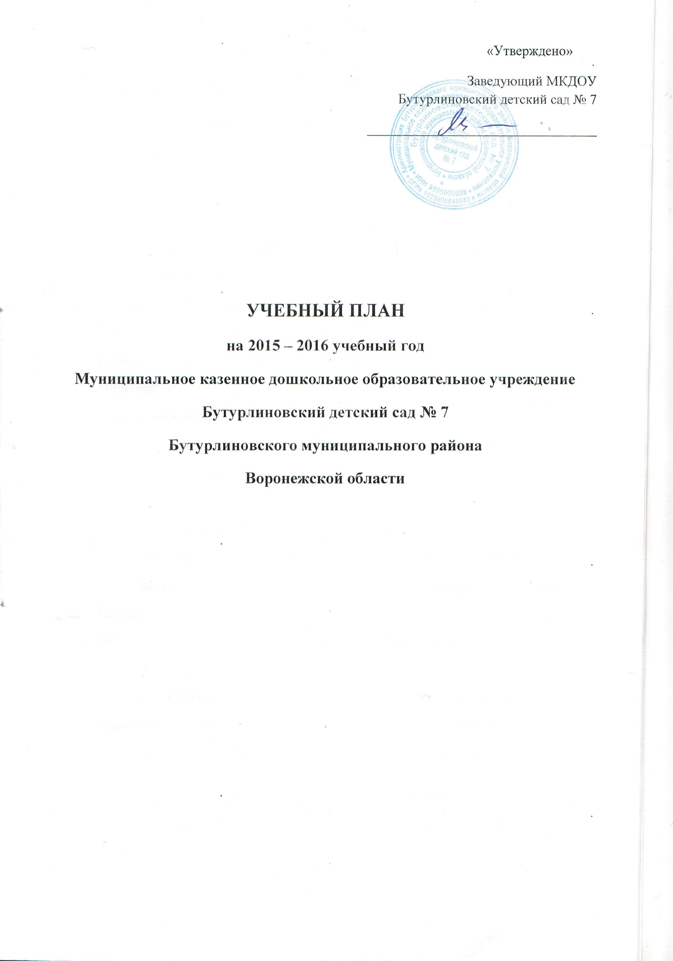

Пояснительная записка
Педагогический коллектив дошкольного образовательного учреждения Бутурлиновский детский сад №7 работает по основной общеобразовательной программе МКДОУ Бутурлиновский детский сад №7. Учебный план (образовательная деятельность) МКДОУ Бутурлиновский детский сад №7 составлен на основе:
- Федерального закона от 29.12.2012г. № 273-ФЗ «Об образовании в Российской Федерации»;
- Санитарно-эпидемиологических правил и норматив СанПиН 2.4.1.3049-13 «Санитарно-эпидемиологические требования к устройству, содержанию и организации режима работы дошкольных образовательных учреждений», от 13.05.2013г.;
- Примерной основной общеобразовательной программой «От рождения до школы» под редакцией Н.Е. Вераксы, Т.С. Комаровой, М.А. Васильевой. Разработанной на основе ФГОС ДОУ (Приказ №1155 от17.09.2013г)
- Письма Министерства образования и науки Российской Федерации от 31.05.2007 № 03-1213 «О методических рекомендациях по отнесению дошкольных образовательных учреждений к определенному виду»;
- Приказа Министерства образования и науки Российской Федерации от 17.10.2013 № 1155 «Об утверждении федерального государственного стандарта дошкольного образования».
- Письма «Комментарии к ФГОС дошкольного образования» Министерства образования и науки Российской Федерации от 28.02.2014 г. № 08-249
План образовательной деятельности МКДОУ Бутурлиновский детский сад №7 соответствует Уставу и виду дошкольного учреждения.
МКДОУ Бутурлиновский детский сад №7 работает в режиме пятидневной рабочей недели, длительность пребывания детей в детском саду составляет 10,5 часов - с 07.15 до 17.45.
В ДОУ функционирует 3 группы:
- разновозрастная группа № 1с 2 лет до 4 лет « Радуга »
- разновозрастная группа № 2 с 4 лет до 6 лет « Пчелки»;
- разновозрастная группа № 3 с 5 лет до 7 лет « Теремок»
В структуре учебного плана выделяются инвариантная и вариативная часть.
Инвариантная часть обеспечивает выполнение обязательной части основной общеобразовательной программы дошкольного образования (составляет не менее 60 % от общего нормативного времени, отводимого на освоение основной образовательной программы дошкольного образования).
Содержание педагогической работы по освоению детьми образовательных областей "Физическое развитие", "Познавательное развитие", "Социально-коммуникативное развитие", "Художественно-эстетическое развитие", «Речевое развитие» входят в расписание образовательной деятельности, реализуются как в обязательной части так и части, формируемой участниками образовательного процесса.
При составлении учебного плана учитывались следующие принципы:
- принцип развивающего образования, целью которого является развитие ребенка;
- принцип научной обоснованности и практической применимости;
- принцип соответствия критериям полноты, необходимости и достаточности;
- принцип обеспечения единства воспитательных, развивающих и обучающих целей и задач процесса образования дошкольников, в процессе реализации которых формируются знания, умения, навыки, которые имеют непосредственное отношение к развитию дошкольников;
- принцип интеграции непосредственно образовательных областей в соответствии с возрастными возможностями и особенностями воспитанников, спецификой и возможностями образовательных областей;
- комплексно-тематический принцип построения образовательного процесса;
- решение программных образовательных задач в совместной деятельности взрослого и детей и самостоятельной деятельности детей не только в рамках непосредственно образовательной деятельности, но и при проведении режимных моментов в соответствии со спецификой дошкольного образования;
- построение непосредственно образовательного процесса с учетом возрастных особенностей дошкольников, используя разные формы работы.
Форма организации занятий:
- с 2 до 3 лет (фронтальные)
- с 3 до 7 лет (фронтальные).
В образовательном процессе используется интегрированный подход, который позволяет гибко реализовывать в режиме дня различные виды детской деятельности.
Организация жизнедеятельности МКДОУ предусматривает, как организованные педагогами совместно с детьми (ООД, развлечения, кружки) формы детской деятельности, так и самостоятельную деятельность детей. Режим дня и сетка занятий соответствуют виду и направлению МКДОУ.
Парциальные программы являются дополнением к Примерной основной общеобразовательной программе дошкольного образования «От рождения до школы» под редакцией Н.Е. Вераксы, Т.С. Комаровой, М.А.Васильевой и составляют не более 40% от общей учебной нагрузки:
- «Добро пожаловать в экологию» О.А.Воронкевич
- «Листок на ладони» В.А.Степанова
- «Топ-хлоп, малыши» Т.Сауко, А Бурениной
- «Основы безопасности детей дошкольного возраста» Р.Б.Стеркина, О.Л.Князева и др.
- «Приобщение детей к истокам русской народной культуре» О.Л.Князева, М.Д.Маханева
- «Сафи-дансе» Ж.Е.Фирилева
- «Развитие речи дошкольников» О.С.Ушакова Е.М. Струнина

УЧЕБНАЯ НАГРУЗКА В ДОУ
Инвариативная часть | 1 младшая группа | 2 младшая группа |  | Средняя группа |  | Старшая группа | Подготови-тельная группа
Длительность ООД | 9 мин | 15 мин |  | 20 мин |  | 25 мин | 30 мин
Количество ООД в неделю | 10 | 11 |  | 12 |  | 15 | 17
Вариативная часть | «Игровой час» | «Художественно-эстетическое»  «Познавательное» | «Познавательное»  «Социально-коммуникативное» |  | «Художественно-эстетическое», «Познавательно-речевое» |  | «Познавательное», «Художественно-эстетическое»

УЧЕБНЫЙ ПЛАН МКДОУ Бутурлиновский детский сад № 7
Образовательные области | Возраст детей
Образовательные области | 1 младшая группа | 2 младшая группа | Средняя группа | Старшая группа | Подготови-тельная группа
1.Физическое развитие | 2 | 2 | 2 | 3,5 | 3,5
1.1.Физическая культура | 2 | 2 | 2 | 3 | 3
1.2. Здоровье | В ходе режимных моментов и через интеграцию с другими образовательными областями |  |  | 0,5 | 0,5
2. Социально-коммуникативное развитие | В ходе режимных моментов и через интеграцию с другими образовательными областями |  |  | 0,5 | 0,5
2.1. Безопасность (ОБЖ) |  |  |  | 0,5 | 0,5
2.2. Ребёнок в семье и сообществе | В ходе режимных моментов и через интеграцию с другими образовательными областями
2.3. Труд, развитие общения, нравственное воспитание | В ходе режимных моментов и через интеграцию с другими образовательными областями
3. Познавательное развитие | 3 | 3 | 4 | 3 | 4
3.1. Познание | 1 | 1 | 1 | 0,5 | 1
3.2. Формирование целостной картины мира, расширение кругозора | 1 | 1 | 1 | 0,5 | 1
3.3. Развитие элементарных математических представлений | 1 | 1 | 1 | 1 | 1
3.4. Познавательно-исследовательская деятельность |  |  | 1 | 1 | 1
4. Развитие речи | 1 | 1 | 1 | 2 | 2
4.1. Развитие речи | 1 | 1 | 1 | 1 | 1
4.2. Подготовка к обучению грамоте |  |  |  | 1 | 1
4.3. Чтение художественной литературы | В ходе режимных моментов и через интеграцию с другими образовательными областями
5. Художественно-эстетическое развития | 4 | 4 | 4 | 4,5 | 5,5
5.1. Художественное творчество | 2 | 2 | 2 | 2,5 | 2,5
Рисование | 1 | 1 | 1 | 1 | 1
Аппликация | 0,5 | 0,5 | 0,5 | 0,5 | 0,5
Лепка | 0,5 | 0,5 | 0,5 | 0,5 | 0,5
Конструктивная деятельность |  |  |  | 0,5 | 1
5.2. Музыка | 2 | 2 | 2 | 2 | 2
Итого | 10 | 10 | 11 | 13,5 | 15,5
Вариативная часть |  | 1 | 1 | 1,5 | 1,5
Всего | 10 | 11 | 12 | 15 | 17

